Weer eens een gedicht van een van de allergrootsten: Goethe (1749-1832). In 2020 was hij met een van zijn bekendste gedichten aanwezig.
Het nu geplaatste gedicht is gepubliceerd in 1789. In dat jaar woonde de dichter na zijn Italiaanse reis (weer) in Weimar, nog steeds het “bedevaartsoord” voor de bewonderaars van Goethe en Schiller. Het gedicht inspireerde vele componisten o.a. is het door Schubert op muziek gezet en schreef Schumann een pianostuk op het gedicht.
Het gedicht beschrijft het verdriet passend bij het verbreken van de eerste liefdesrelatie.
Het is overgenomen uit de uitgave “Goethes Gedichte in zeitlicher Folge” (1982) met
een eigen vertaling.

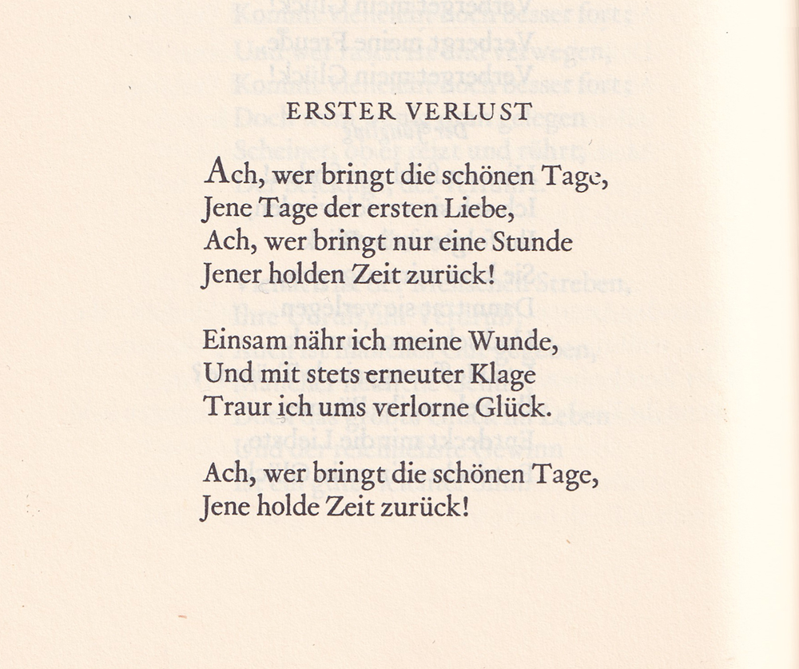

VERTALING

Ach, wie brengt die mooie dagen,
Die dagen van de eerste liefde,
Ach, wie brengt maar een uur
Van die lieve tijd terug!

Eenzaam verzorg ik mijn wond,
En met steeds vernieuwd klagen
Treur ik om het verloren geluk.

Ach, wie brengt die mooie dagen,
Die lieve tijd terug!

